**Практическое занятие № 5**

**Тема: Изучение методики и расчёт надёжности печатных модулей ЭС. Расчёт надёжности по внезапным отказам. Определение наработки на отказ**

**Выполнил: ст. гр. 610202 Коноплич М.Ю.**

1. Расчёт интенсивности отказов ЭС:



Расчёт эксплуатационной интенсивности отказов:

*а) ИМС*

Вид математической модели:

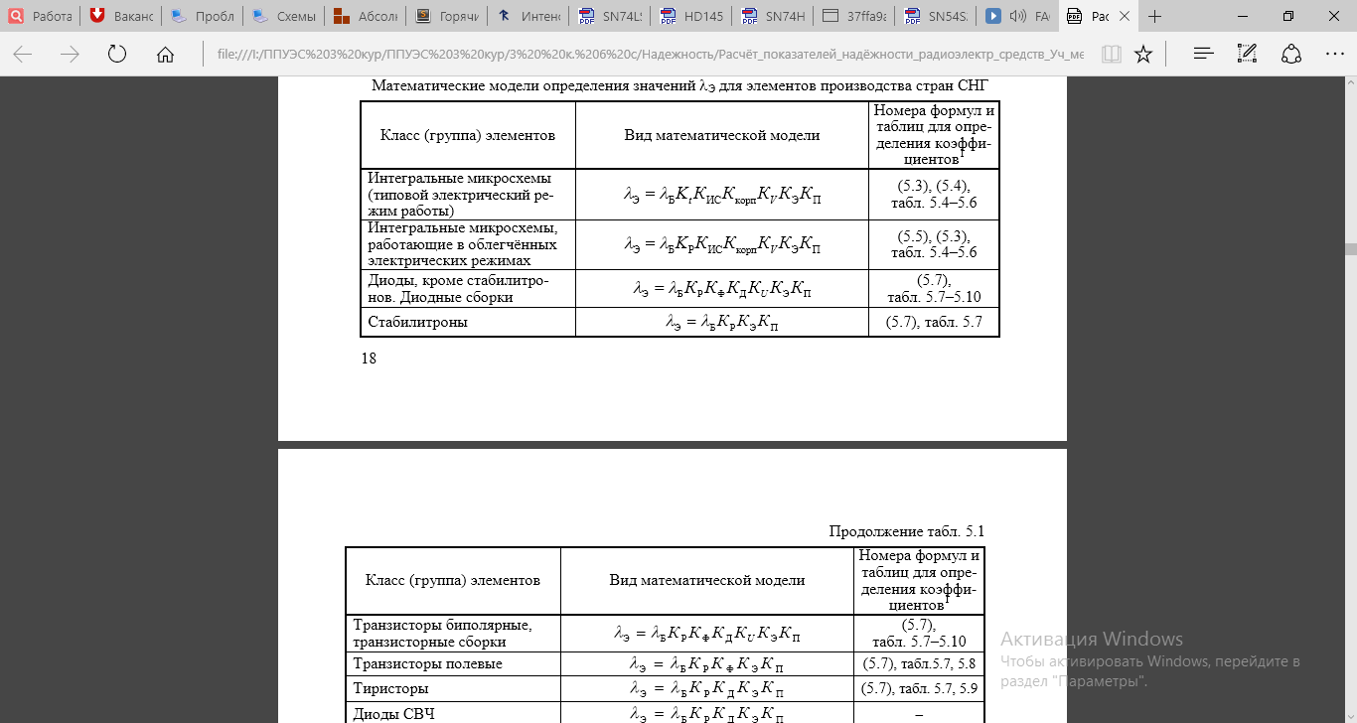

Kt=exp[B(tокр-25)]=exp[0,023*(30-25)]=1,12;

Kиc=ANs=0,478*890,253=1,49; Kкорп.=3; Kv=1; Kэ=2; Kп=5,5;

λэ=0,023*10-6*1,12*1,49*3*1*2*5,5=1,27*10-6 1/ч

*б) Диоды*

Вид математической модели:

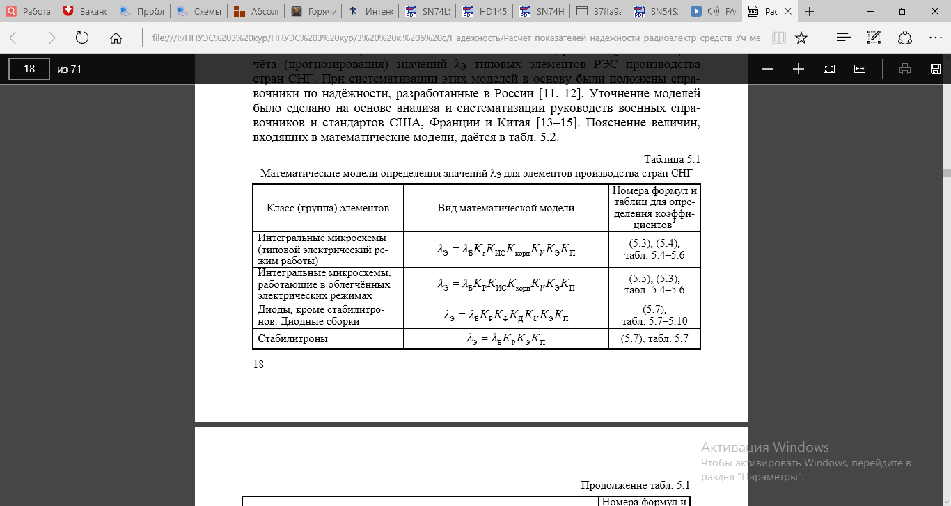

Kр=0,16; Kф=1; Kд=0,6; Ku=0,7; Kэ=1; Kп=8;

λэ=0,091*10-6*0,16*1*0,6*0,7*1*8=0,05*10-6 1/ч

*в) Биполярные транзисторы*

Вид математической модели:

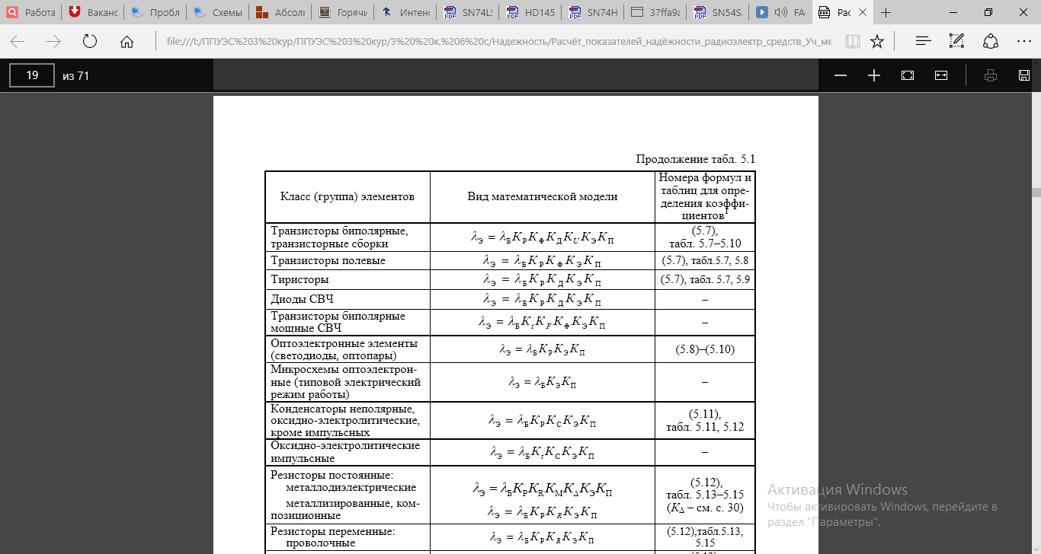

Kр=0,05; Kф=1,5; Kд=0,5; Ku=0,5; Kэ=1; Kп=8;

λэ=0,044*10-6*0,05*1,5*0,5*0,5*1*8=0,07*10-6 1/ч

*г) Резисторы*

Вид математической модели:

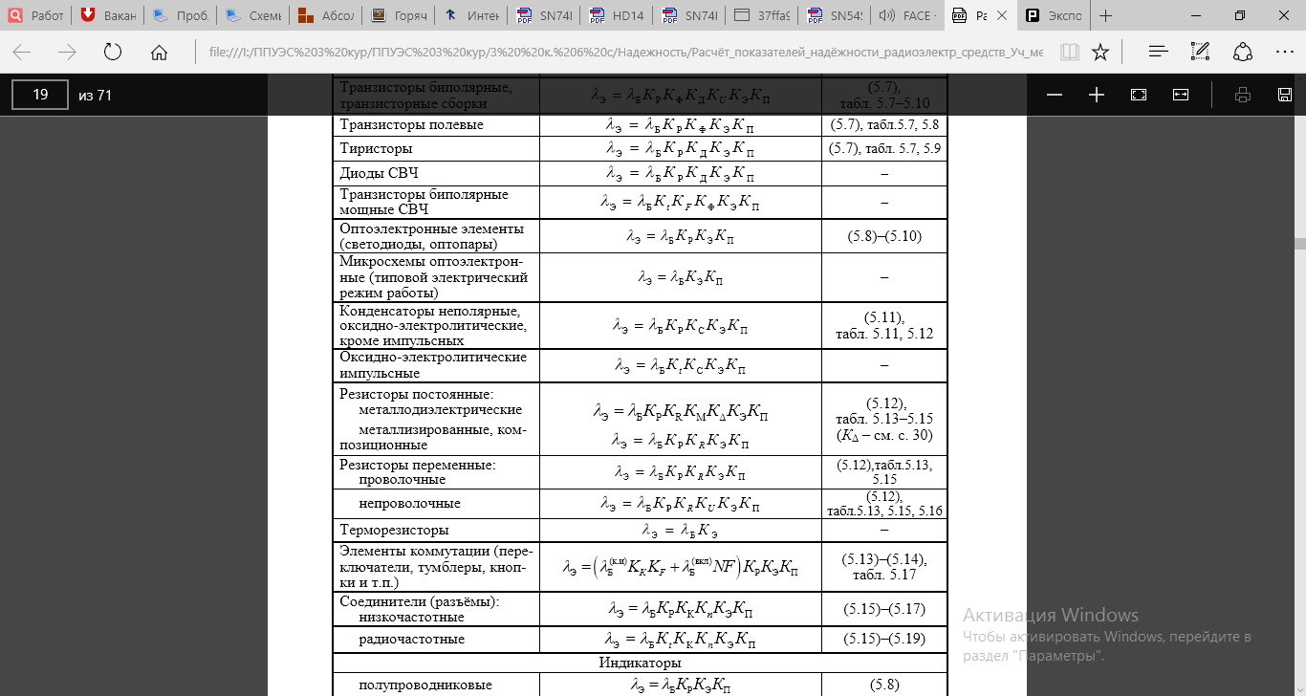

Kр=0,896; KR=1,4; Ku=1,05; Kэ=1; Kп=5;

λэ=0,179*10-6*0,896*1,4*1,05*1*5=1,18*10-6 1/ч

*д) Конденсаторы*

Вид математической модели:

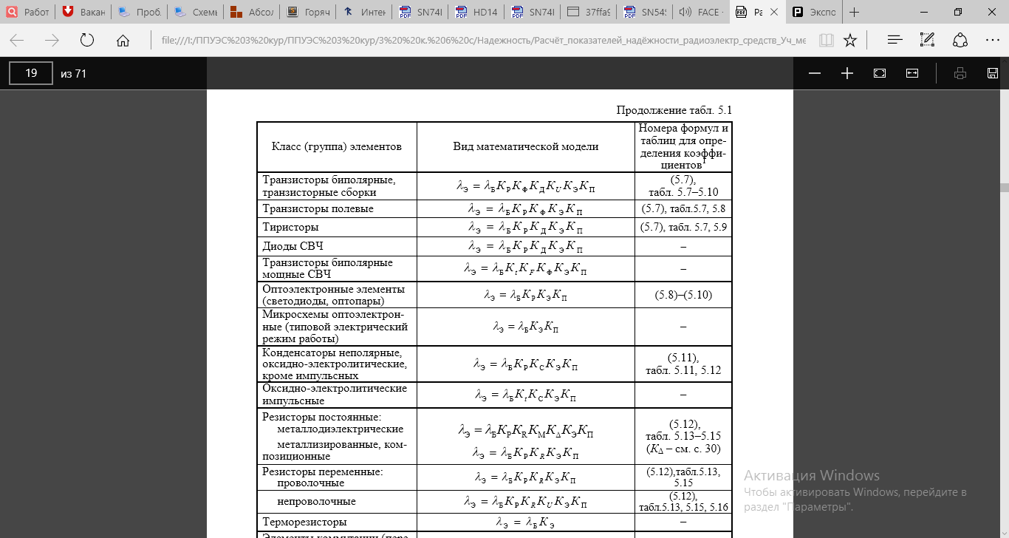

Kр=0,18; Kс=0,4*C0,12=0,4*27,6 0,12=0,596; Kэ=1; Kп=5;

λэ=0,022*10-6*0,18*0,596*1*5=0,012*10-6 1/ч

*е) Жидко-кристаллический индикатор*

Вид математической модели:

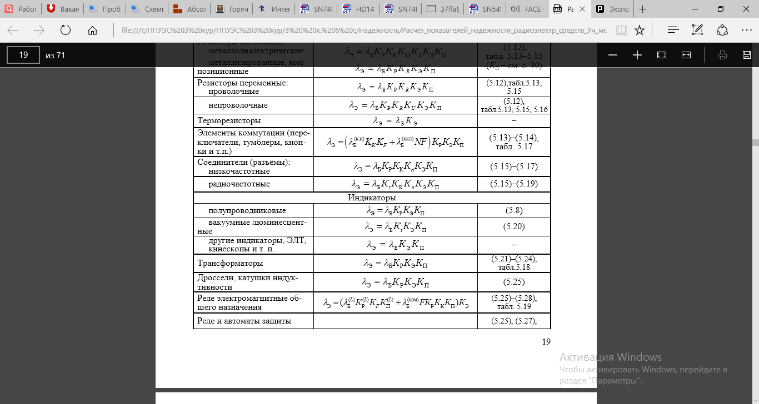

Kэ=1; Kп=5,5;

λэ=0,88*10-6*1*5=4,4*10-6 1/ч

*ж) Переключатели*

Вид математической модели:

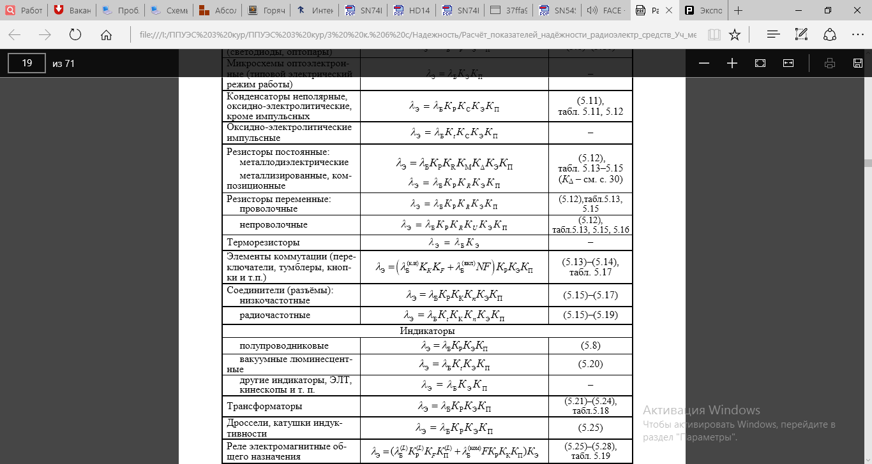

Kр=0,495; Kк=2; KF=0,5; N=3; F=50; Kэ=1; Kп=3;

λэ=(0,16*10-6*2*0,5+0,009*10-6*3*50)*0,495*1*3=2,24*10-6 1/ч

*з) Кнопки*

Вид математической модели:



Kр=0,495; Kк=0,25; KF=0,5; N=1; F=50; Kэ=1; Kп=3;

λэ=(0,16*10-6*0,25*0,5+0,009*10-6*1*50)*0,495*1*3=0,698*10-6 1/ч

*и) Кварцевый резонатор*

Вид математической модели:

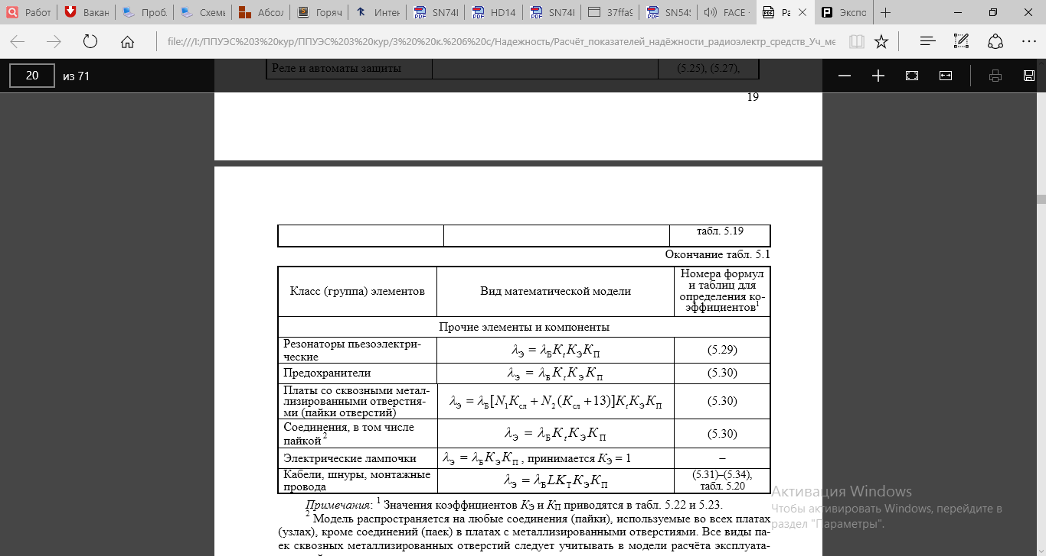

Kt=exp[0,017(tраб-25)]=exp[0,017(30-25)]=1,089; Kэ=1; Kп=9;

λэ=0,026*10-6*1,089*1*9=0,26*10-6 1/ч

λ=λэa+λэб*9+λэв*2+λэг*42+λэд*18+λэе+λэж*4+λэз*3+λэи=1,27+0,05*9+0,07*2+1,18*42+0,012*18+4,4+2,24*4+0,698*3+0,26=67,35*10-6 1/ч

2. Расчёт наработки на отказ:



TO=1/67,35*10-6=14,85 кч

3. Расчёт вероятности безотказной работы:



P(t)=e-67,35*10e-3*1,485=0,91